TD 1 Biologie Moléculaire Génie Génétique

Licence Microbiologie

Chargé de Cour : Dr.Charifi Samia

Année Universitaire : 2024-2025

**Exercice 1:**

Soit la séquence d'ADN bactérienne suivante:

**5'- ATTTACGGGCCTTAATGGCATAACCGCCTAATGGTTAACCGCTAGCGCG - 3'**

Q1- Donner la séquence de l'ADN double brin correspondant.

Q2- A quelle condition cet ADN double brin serait transcrit in vivo ?

Q3- Donner la séquence du transcrit éventuelle.

**Exercice 2:**

Ci-joint une représentation shématique de la structure d’un gène isolé de plantes.

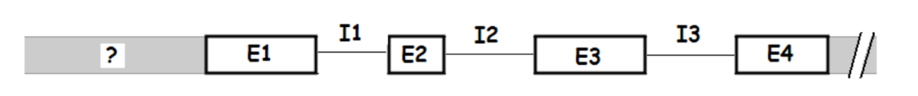Q1- Définir la nature de l`élément en amont du 1er exon

Q2- Représenter sur le schéma la position du codon d’initiation ATG et du codon stop

Q3- Donner les bordures probables de l`un des trois introns

Q4- Schématiser la structure du pré-ARNm et de l’ARNm mature formés à partir de ce gène

Q5- Une mutation au niveau du site d’épissage situé au début de l’intron 2 le rendant

Inconnu par la machinerie d’épissage. Donner la structure de l’ARNm qui dérive de ce gène.

Exercice 1

Solution

La séquence de l'ADN double brin correspondant.

5'ATTTACGGGCCTTAATGGCATAACCGCCTAATGGTTAACCGCTAGCGCG 3'

3’ TAAATGCCCGGAATTACCGTATTGGCGGATTACCAATTGGCGATCGCGC 5’

R2- Cet ADN double brin serait transcrit in vivo s’il existe un Promoteur en amont.

R3- Séquence du transcrit éventuelle.

Rappel : Par convention : Le brin d’ADN transcrit est appelé brin antisens.

Le brin d’ADN non transcrit est appelé brin sens.

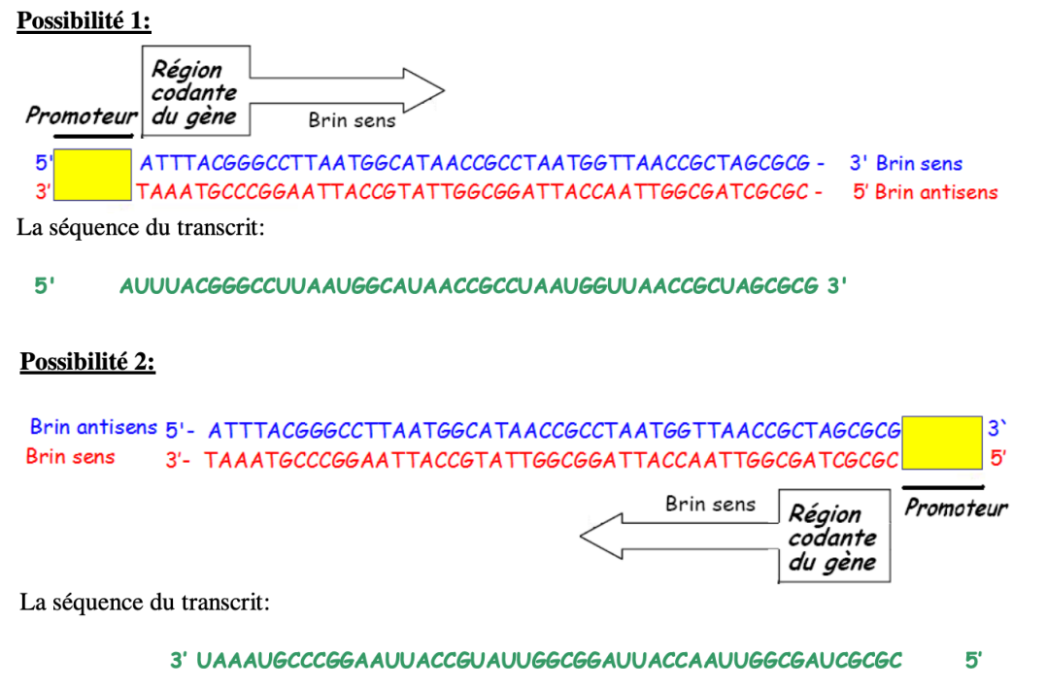Pour avoir un transcrit nous allons supposer la présence d’un promoteur. Nous avons ainsi deux possibilités :

**EXERCICE 2**

R3- Donner les bordures probables de l`un des trois introns Bordure

5’ de l’intron: - GT (ADN)/ -) GU ARN ou site donneur.

Bordure 3’ de l’intron - AG ou site accepteur.

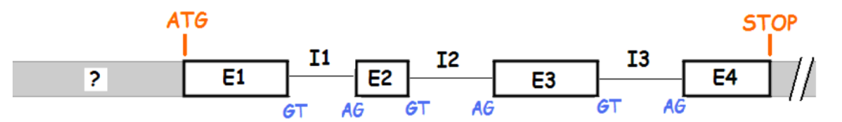

- Schématiser la structure du pré-ARNm et de l’ARNm mature formés à partir de ce gène

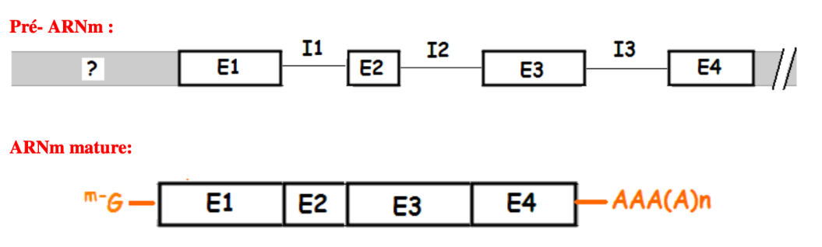

G CH3

Lorsque le site d'épissage d'un intron est muté, cela empêche la machinerie cellulaire d'épissage (spliceosome) de correctement reconnaître ce site et d'exciser l'intron du pré-ARNm.

1Non-reconnaissance totale de l'intron:

Si la mutation rend le site d'épissage non fonctionnel et aucun autre site d'épissage ne peut être utilisé, l'intron ne sera pas excisé du pré-ARNm. Cela signifie que l'intron entier sera retenu dans l'ARNm mature final.

- Présence de séquences non codantes dans l'ARNm final: L'intron, qui est normalement une séquence non codante (ne contenant pas d'information pour la protéine), sera traduit avec les exons. Cela peut entraîner plusieurs effets négatifs :

- Si l'intron contient des codons stop prématurés, cela pourrait interrompre la traduction et donner une protéine tronquée, non fonctionnelle.

- Si l'intron est traduit dans son intégralité, il pourrait perturber la structure normale de la protéine, provoquant des dysfonctionnements.

- Si l'intron contient des séquences qui altèrent le cadre de lecture (un frameshift), cela modifie la lecture des codons suivants et peut entraîner la production d'une protéine complètement différente.

2. Utilisation d'un site d'épissage alternatif :

Parfois, si le site d'épissage original est non fonctionnel à cause de la mutation, la machinerie d'épissage peut chercher un site d'épissage alternatif à proximité. Il s'agit de sites de rechange qui sont parfois mal situés et ne sont pas normalement utilisés.

- Altération de l'ordre des exons : L'utilisation d'un site d'épissage alternatif peut entraîner une excision incorrecte d'une partie de l'intron, mais également d'une partie d'un exon voisin. Cela pourrait provoquer l'excision d'une partie ou de la totalité de l'exon adjacent, modifiant l'ordre des exons dans l'ARNm mature.

- Décalage du cadre de lecture (frameshift): Si l'exon est mal joint ou partiellement excisé, il peut y avoir un décalage dans le cadre de lecture Le ribosome, qui traduit l'ARNm en protéine, lit les nucléotides par groupes de trois (codons). Un décalage du cadre de lecture changerait totalement les codons et donc les acides aminés traduits. Cela pourrait aboutir à une protéine totalement déformée et non fonctionnelle.

Supposons qu'un gène contienne trois exons et deux introns comme suit :

STOP

- Exon 1 - Intron 1 - Exon 2 - Intron 2 – Exon 3.

Normalement, le pré-ARNm transcrit inclut tous les exons et introns, mais lors de l'épissage, les introns sont retirés et seuls les exons sont conservés dans l'ARNm mature. Si une mutation affecte le site d'épissage de l'intron 2 :

- Dans le premier scénario, l'intron 2 ne sera pas retiré et sera traduit, introduisant potentiellement un codon stop prématuré ou des séquences non codantes, ce qui pourrait produire une protéine tronquée.

- Dans le deuxième scénario, un site alternatif situé à l'intérieur de l'intron 2 ou à l'intérieur de l'exon 3 pourrait être utilisé. Cela pourrait aboutir à un ARN où la fin de l'exon 2 ou une partie de l'exon 3 est manquante, ce qui pourrait aussi causer une mutation du cadre de lecture et produire une protéine aberrante.